Санкт-Петербургский Политехнический Университет Петра Великого

—

Институт физики, нанотехнологий и телекоммуникаций

**Высшая школа прикладной физики и космических технологий**

**Отчет по лабораторной работе**

№1 Исследование помехоустойчивости и сравнение шенноновской эффективности сигнально-кодовых конструкций

Дисциплина: Общая теория связи

Выполнили студенты гр. Просвирин А.Д.

Махамбетали Д.М.

Карамышев А.О.

Преподаватель Петров И.А.

«___» __________ 2019 г.

Санкт-Петербург

2019

## Сравнить помехоустойчивость приёма сигналов для созвездий ФМ-4 и КАМ-16 без использования свёрточного кодирования и при использовании свёрточного кодирования для трёх типов вариантов решений, выносимых демодулятором. Сохранить результаты битовой помехоустойчивости для вероятности 10–4.

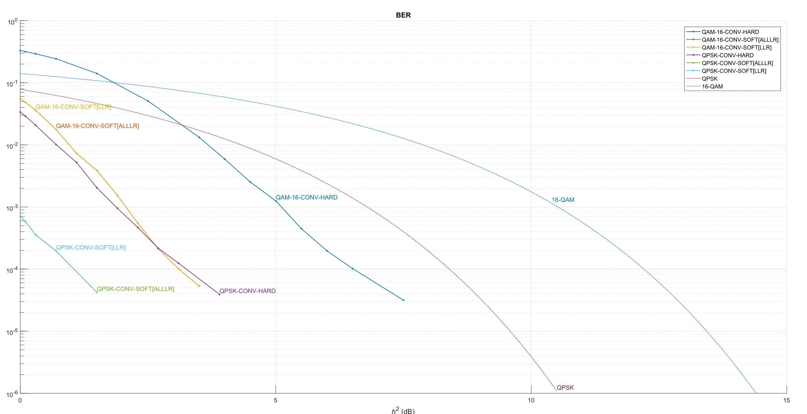

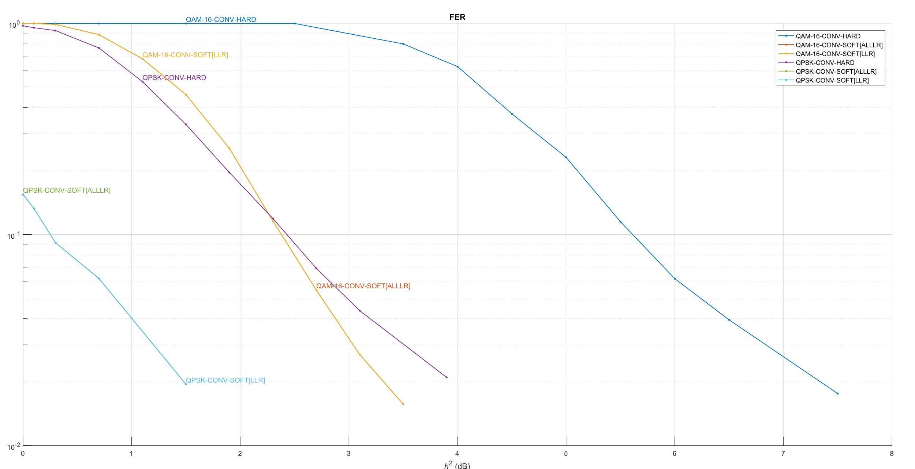

## Исследовать зависимость битовой и кадровой помехоустойчивости при использовании свёрточного кодирования от длины информационного блока. Сохранить результаты битовой помехоустойчивости для вероятности 10–4.

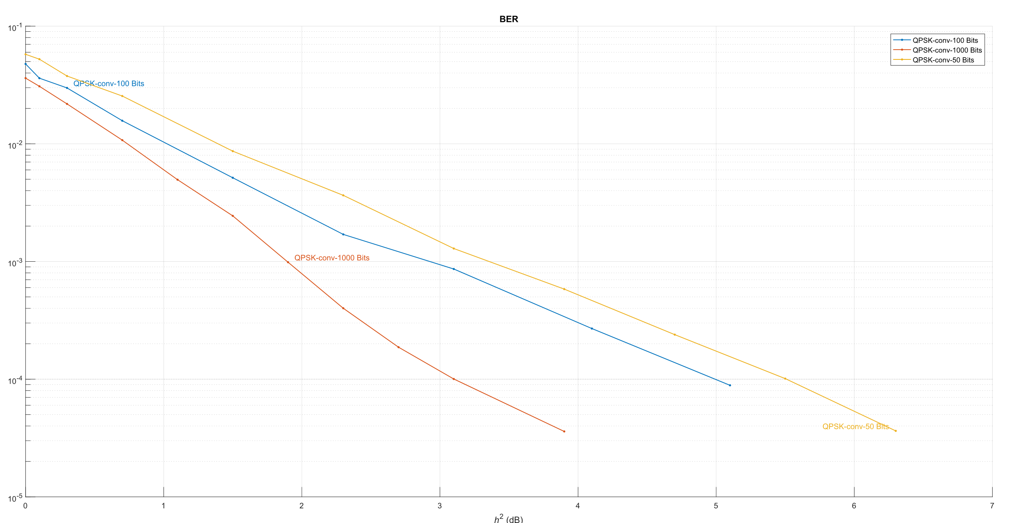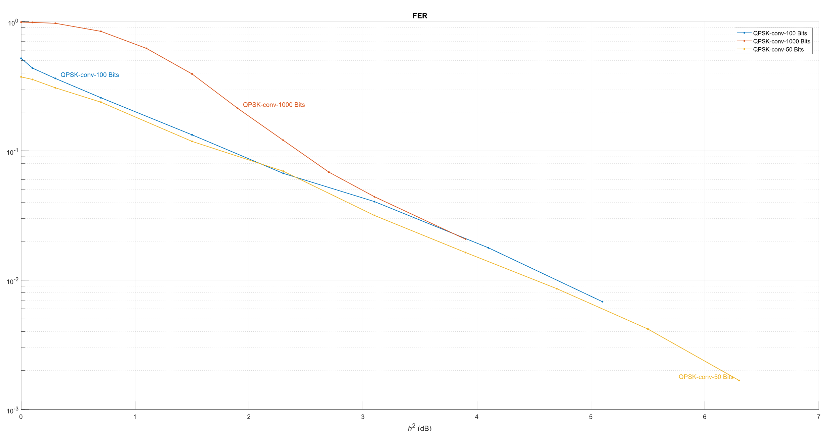

## Сравнить помехоустойчивость приёма сигналов с кодированием LDPC при использовании и в отсутствии использования перемежителя, а также в зависимости от типа варианта решений, выносимых демодулятором. Сохранить результаты битовой помехоустойчивости для вероятности 10–4.

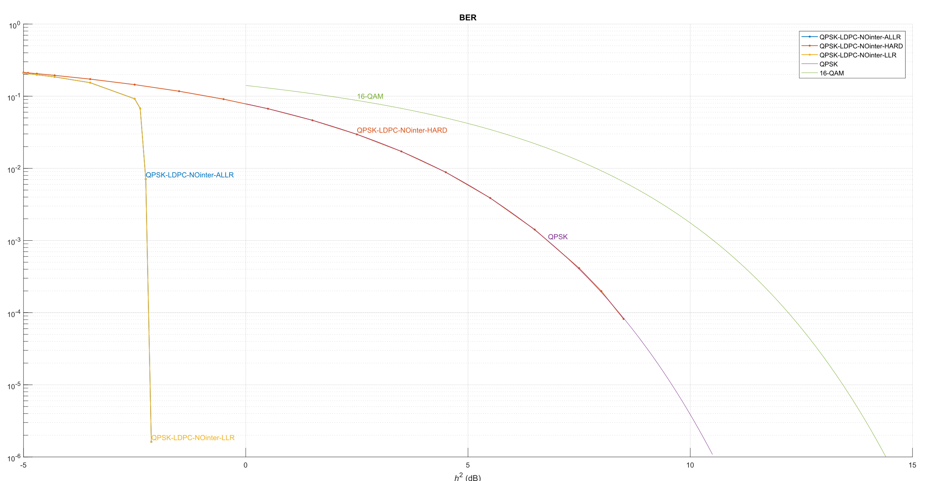

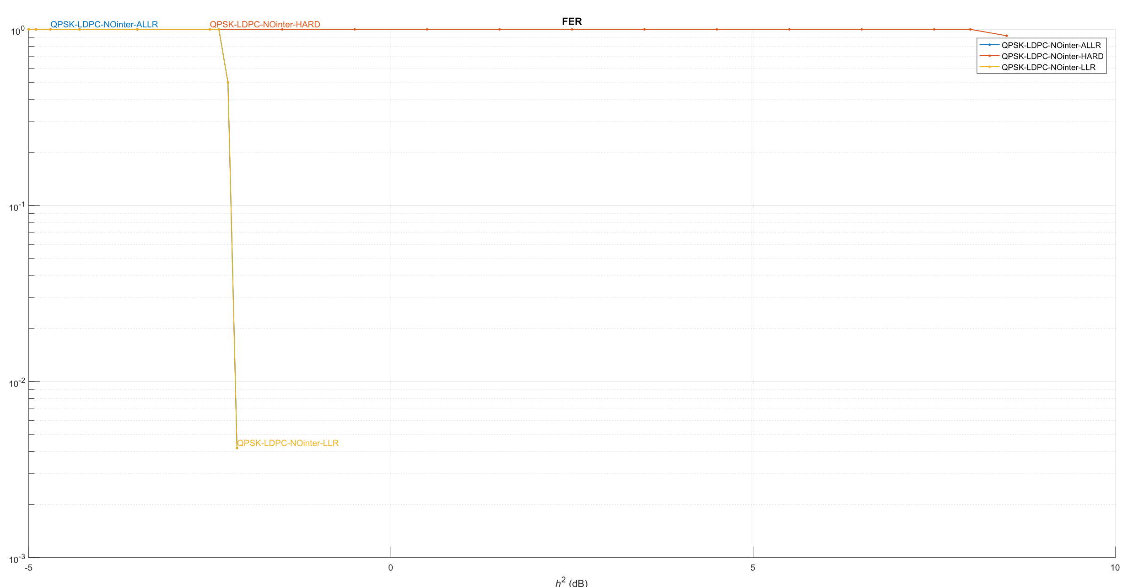

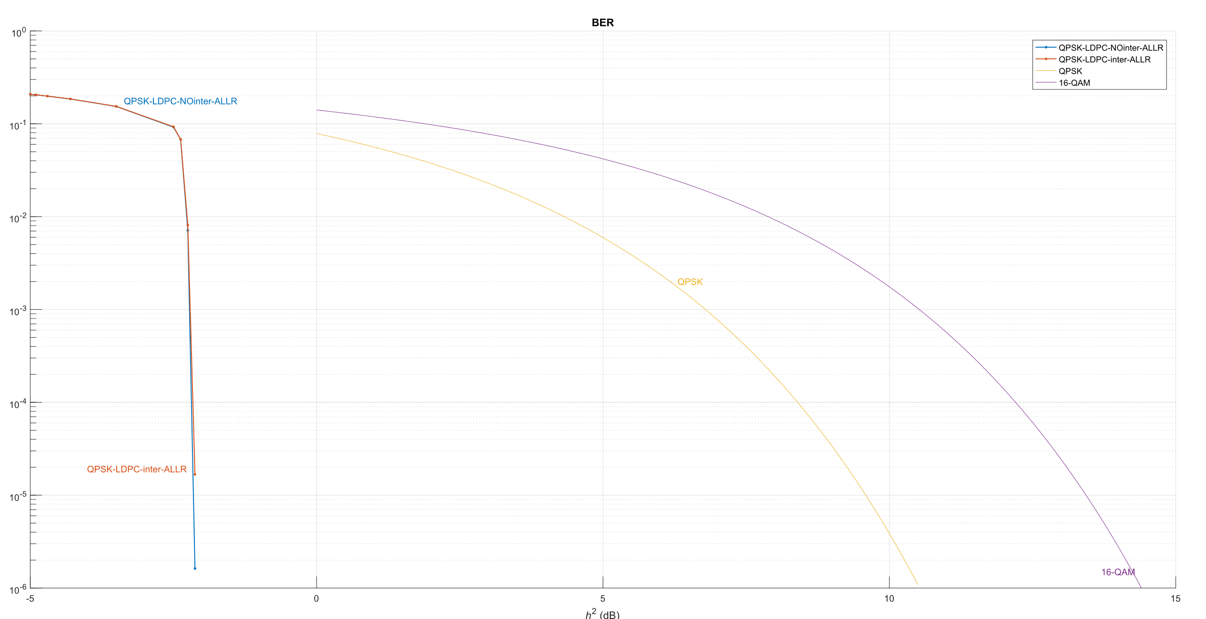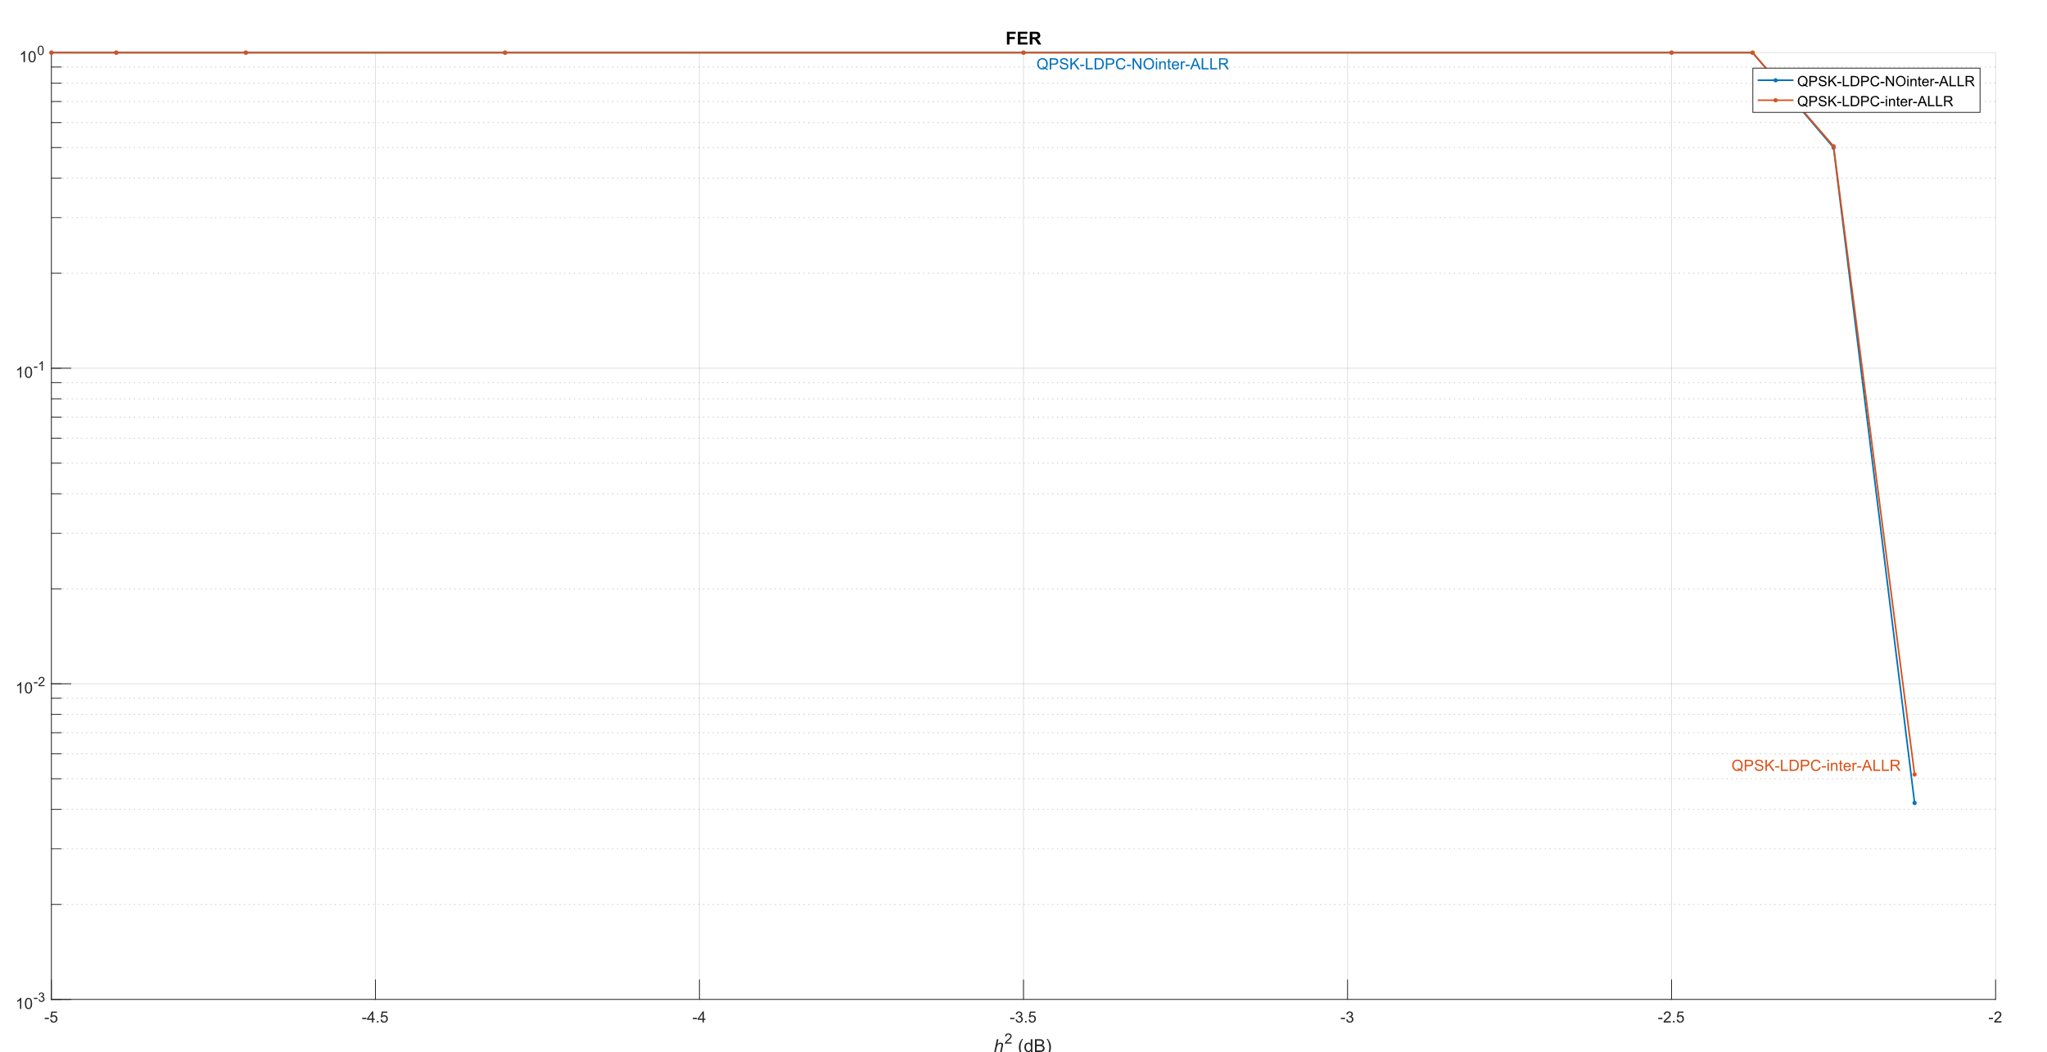

## Нанести все полученные результаты битовой помехоустойчивости для вероятности 10–4 на плоскость шенноновской эффективности – зависимости спектральной эффективности от удельных энергетических затрат.

## 